Дом Учителя Уральского федерального округа
X Международная Олимпиада по основам наук
Первый этап
Научный руководитель проекта по физике: Скулкина Надежда Александровна, доктор
физико-математических наук, профессор кафедры общей и молекулярной физики
Уральского федерального университета имени первого Президента России Б.Н. Ельцина
Автор-составитель заданий: Фирсова Ольга Николаевна, учитель физики первой квалификационной категории, МБОУ Гимназия № 35 г. Екатеринбурга
Рецензент проекта по физике: Колчанова Светлана Геннадьевна, кандидат
физико-математических наук, доцент кафедры общей и молекулярной физики
Уральского федерального университета имени первого Президента России Б.Н. Ельцина
Физика 7 класс
Проводится в честь Жореса Ивановича Алферова,
лауреата Нобелевской премии по физике 2000г.

Таблица ответов
Фамилия |  | Имя |  |  |  | Отчество |  |  |  | Населенный пункт |  |  |  | Область/ край |  |  |  | Образовательное учреждение № |  |  |  | код ученика
Задание | 1 |  | 2 | 3 | 4 |  | 5
Задание | 6
Задание | 7
Задание | 8
Задание | 9
Задание | 10
Задание | 11 |  | 1 |  | 2 |  |  | 3 |  |  | 4 |  | 5
Задание | 12 |  | 1 |  | 2 |  |  | 3 |  |  | 4 |  | 5
Задание | 13 |  | 1 |  | 2 |  |  | 3 |  |  | 4 |  | 5
Задание | 14 |  | 1 |  | 2 |  |  | 3 |  |  | 4 |  | 5
Задание | 15 |  | 1 |  | 2 |  |  | 3 |  |  | 4 |  | 5
Задание | 16
Задание | 17
Задание | 18
Задание | 19
Задание | 20
Задание | 21
Задание | 22
Задание | 23
Задание | 24
Задание | 25

Инструкция по выполнению олимпиадной работы
в электронно-тестирующем комплексе и на бумажном носителе.
На выполнение олимпиадной работы отводится 1 час 15 мин. Работа состоит из 4 частей и включает 25 заданий.
Часть 1 состоит из 5 заданий (1 – 5), оцениваемых в 1 балл. В данных заданиях необходимо выбрать один правильный ответ из четырех предложенных.
Часть 2 состоит из 5 заданий (6 – 10), оцениваемых в 3 балла. В данных заданиях (6 – 10) необходимо выбрать три правильных ответа из шести предложенных.
Часть 3 состоит из 10 заданий (11-20), оцениваемых в 5 баллов, из которых: 5 заданий (11-15) – на установление соответствия и 5 заданий (16-20) – на последовательность. В заданиях 11–15 необходимо установить соответствие между содержанием первого и второго столбцов. В заданиях 16-20 – нужно установить правильную последовательность.
Часть 4 состоит из 5 наиболее сложных заданий (21–25) открытого типа, оцениваемых в 6 баллов.
Баллы, полученные вами за выполненные задания, суммируются.
Постарайтесь выполнить как можно больше заданий и набрать наибольшее количество баллов. Внимательно прочитайте каждое задание и проанализируйте все варианты предложенных ответов. Постарайтесь выполнять задания в том порядке, в котором они даны. Для экономии времени пропускайте задание, которое не удается выполнить сразу, и переходите к следующему. К пропущенному заданию вы сможете вернуться после выполнения всей работы, если останется время.
В случае выполнения заданий на бумажном носителе, заносите ответы в специальную таблицу ответов. В заданиях на соответствие ответы нужно вписывать таким образом, чтобы буква из второго столбца соответствовала цифре первого столбца. В заданиях на последовательность и хронологию ответ нужно записывать в виде правильной последовательности цифр (без пробелов и других символов). В заданиях открытого типа ответ записывается в таблицу ответов печатными буквами, начиная с первой клеточки. Каждую букву необходимо писать в отдельной клеточке. Рекомендации внесения ответов даются к каждому заданию открытого типа.
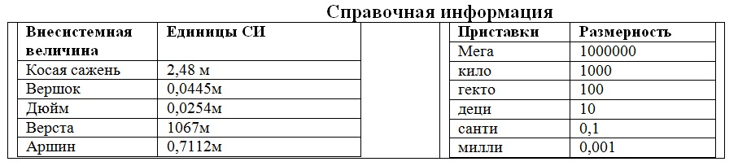
Первая часть. Задания, оцениваемые в 1 балл.
В заданиях 1-5 выберите один правильный ответ из четырех предложенных и укажите его номер в таблице ответов.
1. Выберите пункт, в котором перечислены только вещества:
1) Вода, банка, стекло
2) Кислород, вода, ртуть
3) Бензин, медь, спичка
4) Песок, бревно, сталь
2. Между старинными единицами длины были следующие соотношения: 1 миля = 7 верст; 1 верста = 500 саженей; 1сажень = 3 аршина; 1 аршин = 16 вершков. Сосчитайте сколько вершков в одной миле:
1) 516 вершков 2) 168000 вершков 3) 3519 вершков 4) 10516 вершков
3. Вода в чайнике закипела. Выберите правильное утверждение:
1) Чайник, вода и водяной пар состоят из одинаковых молекул
2) Вода и водяной пар состоят из одинаковых молекул
3) Молекулы воды и пара отличаются
4) При кипении происходит изменение размеров молекул воды
4. Какое из перечисленных тел нельзя в данных условиях принять за материальную точку?
1) Парашютист выполняет затяжной прыжок с большой высоты
2) Спутник связи совершает полет по околоземной орбите
3) Пчела, перелетающая с одного цветка на яблони на другой
4) Поезд дальнего следования движется между двумя городами.
5. Какое высшее учебное заведение окончил Жорес Иванович Алферов?
1) Ленинградский технологический институт
2) Уральский политехнический институт
3) Ленинградский электротехнический институт
4) Витебский технологический институт

Вторая часть. Задания, оцениваемые в 3 балла.
В заданиях 6-10 выберите три правильных ответа из шести предложенных и укажите их номера в таблице ответов.
6. Акула двигалась на некотором участке равномерно со скоростью 500 м/мин. Выберите все правильные утверждения:
1) Скорость акулы 30 м/с
2) За 30 с акула проплыла 250 м
3) Скорость акулы 8,3 км/ч
4) 60 км акула проплывет за 2 ч
5) Скорость акулы 8,3 м/с
6) За 30 мин акула преодолеет 1500м

7. Выберите из предложенных высказываний, что относится к физической величине масса:
1) масса – это векторная величина
2) прибор, служащий для измерения массы называется динамометр
3) чтобы найти массу тела, надо знать плотность вещества, из которого сделано данное тело, и объем данного тела
4) масса тела величина аддитивная (равна сумме его частей)
5) массу тела можно определить по взаимодействию тел
6) в системе СИ за единицу массы принят один грамм
8. Отметьте верные высказывания, связанные с явлением диффузии:
1) скорость протекания диффузии не зависит от температуры вещества
2) диффузия в газе протекает быстрее, чем в жидкости
3) при одинаковой температуре диффузия протекает одинаково во всех агрегатных состояниях
4) диффузия во всех агрегатных состояниях возможна благодаря непрерывному движению молекул
5) диффузией считается самопроизвольный процесс проникновения молекул одного вещества между молекулами другого
6) при протекании диффузии молекулы одного вещества проникают в молекулы другого
9. Отметьте верные высказывания, связанные со строением жидкости:
1) легко сжимаемы
2) занимают весь предоставленный объем
3) молекулы колеблются около положений равновесия, иногда совершая перескоки
4) расстояния между частицами сравнимы с их размерами
5) молекулы плотно упакованы друг к другу
6) сохраняют объем, принимая форму сосуда
10. Какие должности занимает Жорес Иванович Алферов?
1) Главный редактор журнала «Письма в Журнал технической физики»
2) Вице-президент Российской академии наук
3) Ректор Витебского Государственного технологического университета
4) Декан физико-технического факультета СПбГПУ
5) Старший преподаватель Московского Государственного Университета
6) Ректор Московского Государственного Университета

Третья часть. Задания, оцениваемые в 5 баллов.
В заданиях 11-15 установите соответствие между содержанием первого и второго столбцов. Впишите в таблицу ответы так, чтобы буква из второго столбца соответствовала цифре первого столбца.
11. Установите соответствие (логическую пару). К каждой строке, отмеченной цифрой, подберите утверждение (расчетную формулу), обозначенное буквой:

Условие движения | Формула вычисления средней скорости
1) если автомобиль проехал за первый час $l_{1}=\text{60}\text{км}$, а за следующие два часа $l_{2}=\text{120}\text{км}$, то средняя скорость | А) $V_{\text{ср}}=\frac{V_{1}t_{1}+V_{2}t_{2}}{t_{1}+t_{2}}$
2) если турист в течение часа шел со скоростью $V_{1}=4\text{км}ч$, а затем еще два часа со скоростью$V_{2}=3\text{км}ч$, то средняя скорость | B) $V_{\text{ср}}=\frac{l_{1}+l_{2}}{t_{1}+t_{2}}$
3) если турист на велосипеде проехал $l_{1}=\text{10}\text{км}$ со скоростью $V_{1}=\text{15}\text{км}ч$, а затем $l_{2}=\text{20}\text{км}$ со скоростью $V_{2}=\text{10}\text{км}ч$, то его средняя скорость | C) $V_{\text{ср}}=\frac{2V_{1}V_{2}}{V_{1}+V_{2}}$
4) если половину пути автомобиль двигался со скоростью $V_{1}=\text{40}\text{км}ч$, а вторую половину пути – со скоростью $V_{2}=\text{60}\text{км}ч$, то средняя скорость на всем пути | D) $V_{\text{ср}}=\frac{l_{1}+l_{2}}{\frac{l_{1}}{V_{1}}+\frac{l_{2}}{V_{2}}}$
5) если автомобиль был в пути три часа, из них первый час он двигался со скоростью $V_{1}=\text{60}\text{км}ч$, а оставшуюся часть пути двигался со скоростью $V_{2}=\text{75}\text{км}ч$, то средняя скорость | E) $V_{\text{ср}}=\frac{V_{1}t_{1}+V_{2}(t−t_{1})}{t}$

12. Установите соответствие между прибором и его названием:
Прибор | Изображение прибора
1)Динамометр | А) 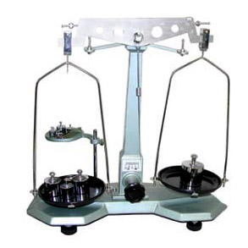
2) Мензурка | B) 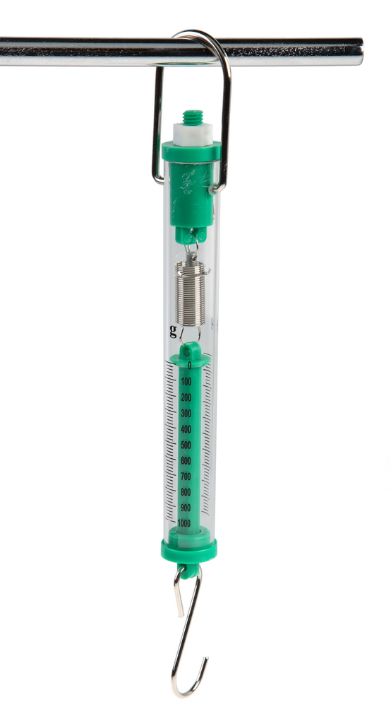
3) Весы | C) 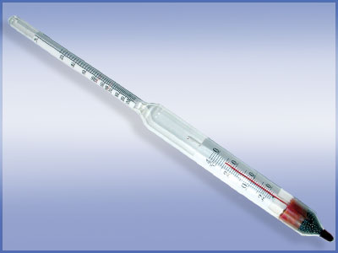
4) Ареометр | D) 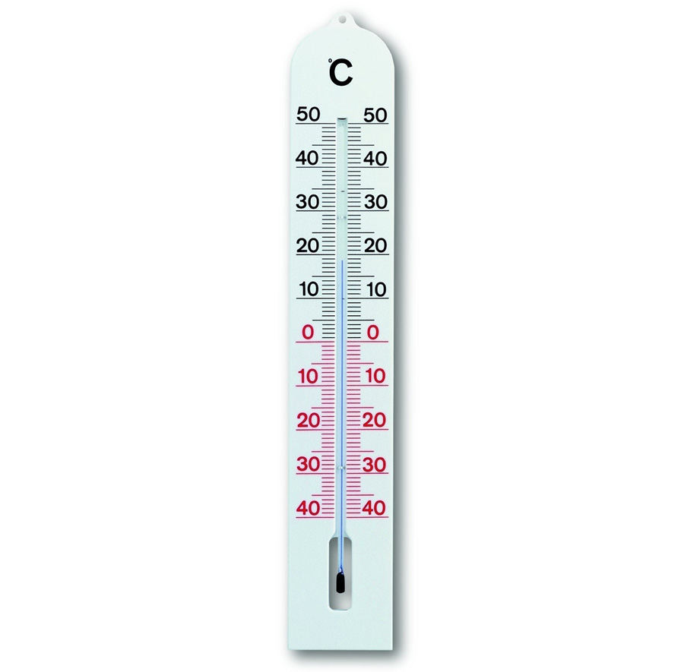
5) Термометр | Е) 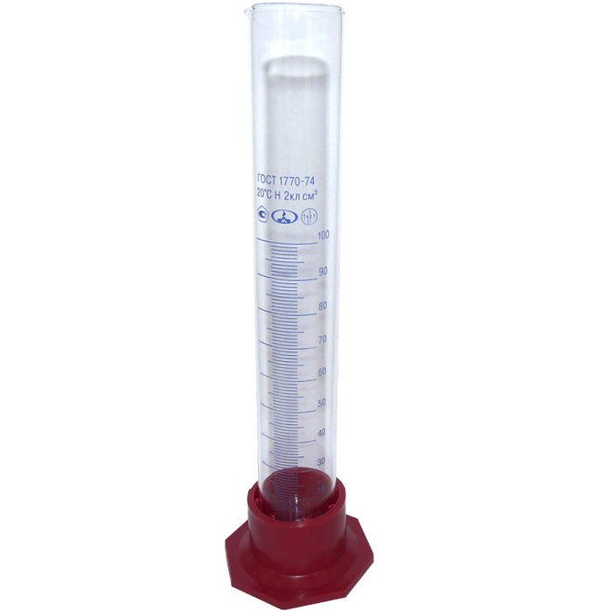
13. Установите соответствие между телом и траекторией его движения, приведенной на рисунках:
Тело | Траектория движения
1) Луна, движущаяся относительно Земли | А)
2) Летящая пчела | B)
3) Движущаяся частица газа | C)
4) Лифт, движущийся относительно Земли | D)
5) Снаряд, выпущенный из пушки под углом к горизонту и упавший на Землю | E)
14. Установите соответствие между единицами длины и их переводом в единицы измерения, выраженные в сантиметрах:
Единицы длины | Значения в сантиметрах
1) 1 косая сажень | A) 355,6 см
2) 3 вершка | B) 38,1 см
3) 15 дюймов | C) 213,4 см
4) 2 версты | D) 213400 см
5) 5 аршин | E) 13,34 см
15. Установите соответствие между физическими терминами и их определениями:
Физические термины | Определения термина
1) Физическая величина | А) Разность значений физической величины, которые соответствуют соседним штрихам на шкале измерительного прибора
2) Измерительный прибор | В) Устройство, с помощью которого измеряется физическая величина
3) Цена деления прибора | C) Сравнение значения физической величины с единицей ее измерения
4) Измерение величины | D)Количественная характеристика физических тел и физических явлений
5) Погрешность измерения | E) Оценка отклонения измеряемого значения величины от её истинного значения

В заданиях 16-20 установите правильную последовательность. Запишите в таблицу цифры выбранных ответов (без пробелов и других символов).
16. Известны объемы различных тел. Запишите ответы в порядке увеличения. Получившееся пятизначное число запишите в таблицу ответов (без пробелов).
1) 100 см³ 2) 5 л 3) 10 дм³ 4) 20000 мм³ 5) 0,1 м³
17. Установите правильную последовательность приставки к названиям единиц измерения по возрастанию величины. Получившееся пятизначное число запишите в таблицу ответов (без пробелов).
1) деци
2) Мега
3) кило
4) санти
5) гекто
18. Установите правильную хронологическую последовательность получения наград Жоресом Ивановичем Алферовым. Получившееся пятизначное число запишите в таблицу ответов (без пробелов).
1) Премия КИОТО
2) Нобелевская премия
3) Премия «Глобальная энергия»
4) Государственная премия СССР
5) Ленинская премия
19. Установите правильную последовательность взвешивания тела на весах. Получившееся пятизначное число запишите в таблицу ответов (без пробелов).
1) Подсчитать общую массу гирь, лежащих на чаше весов
2) Необходимо убедиться, что весы уравновешены, для этого поместить на более легкую чашу весов полоски бумаги
3) Взвешиваемое тело помещают на левую чашу весов
4) Добиться установления равновесия весов
5) Пинцетом поместить необходимое количество гирь на правую чашу весов
20. На рисунке показаны фотографии некоторых животных, а в приведенной таблице указаны скорости их движения. Запишите названия животных в порядке убывания скорости движения. Получившееся пятизначное число запишите в таблицу ответов (без пробелов).
1) |  | 2)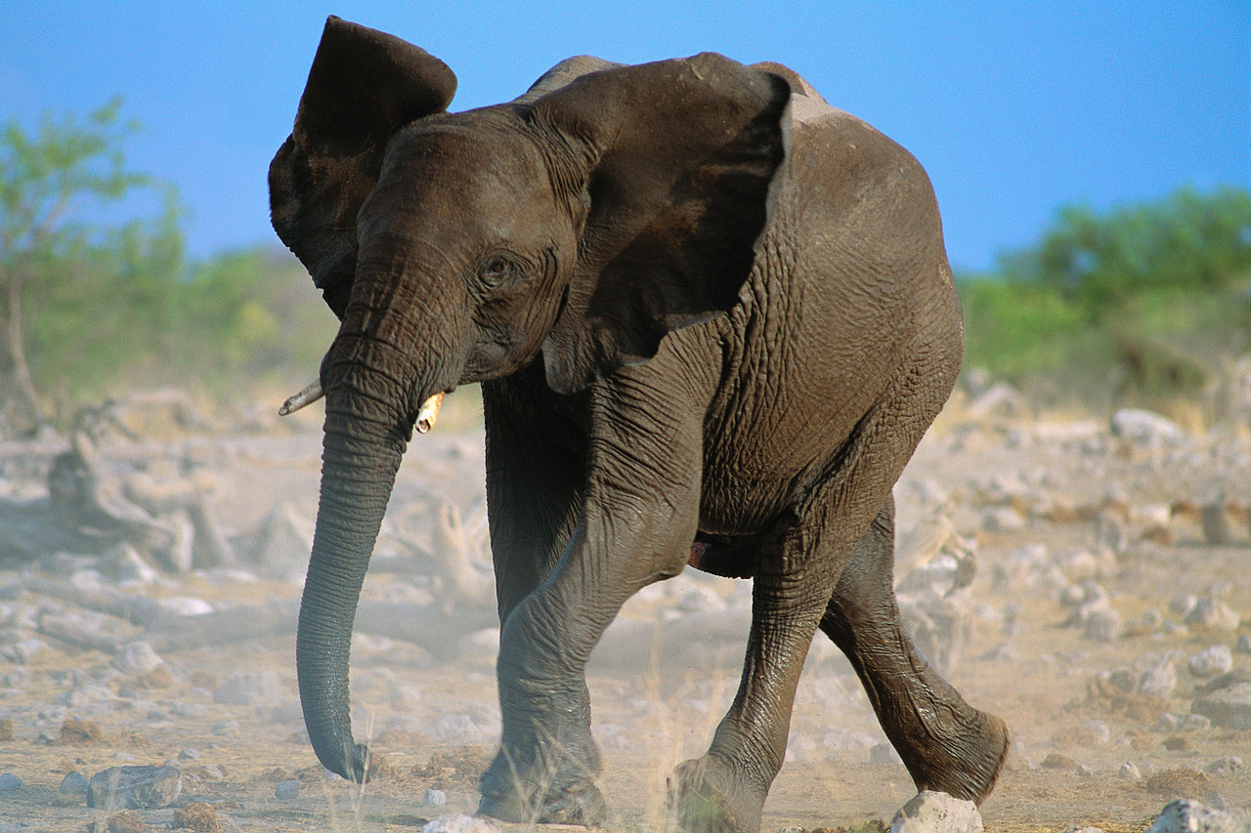 |  | 3)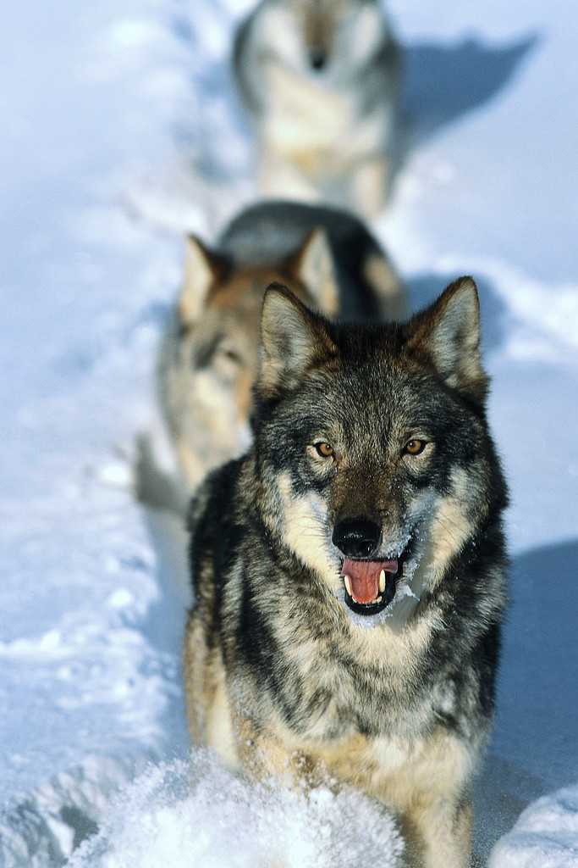 | 4)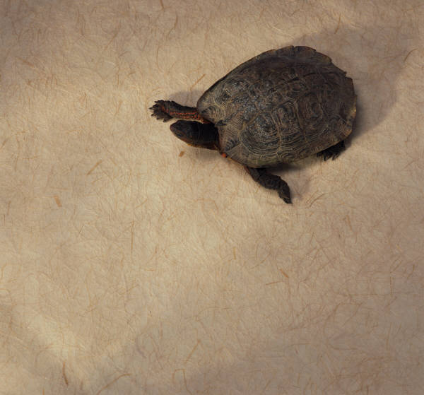 | 5)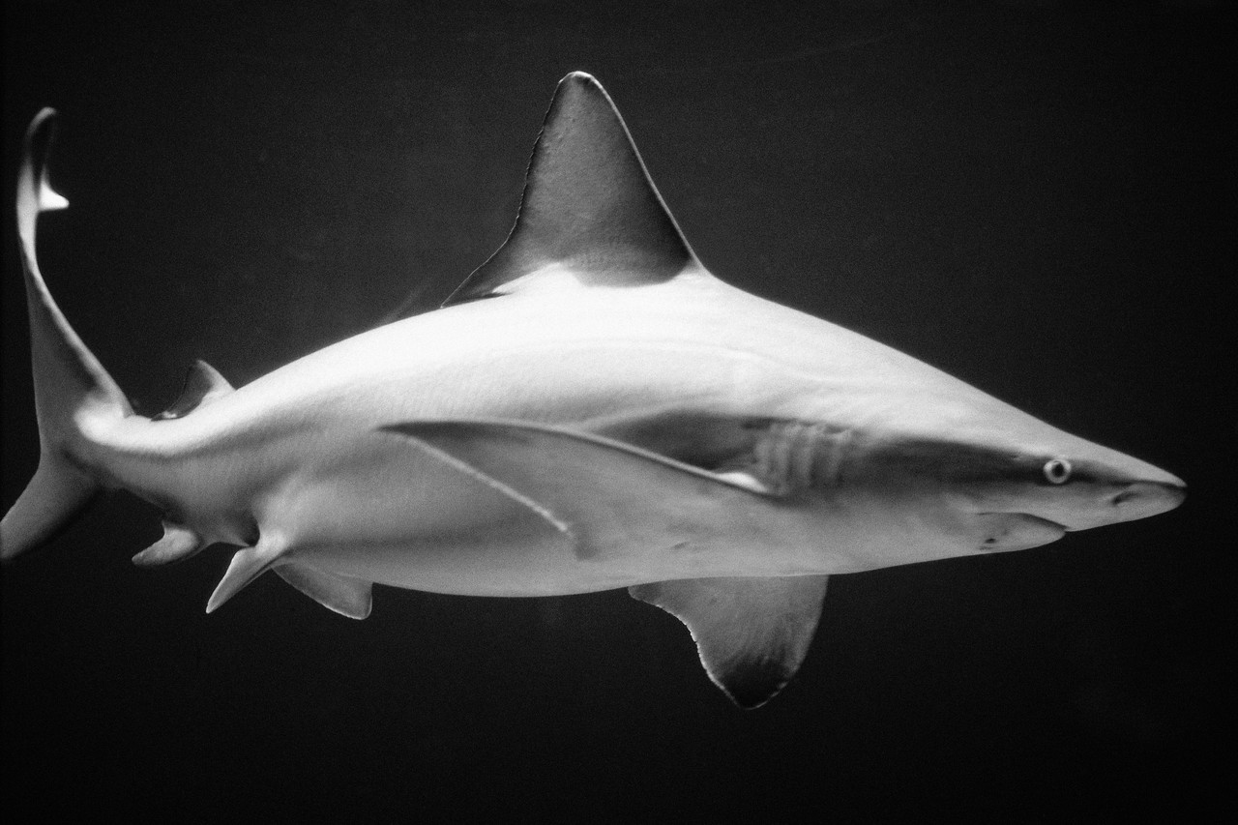
Акула | 500 м/мин
Бабочка | 8 км/ч
Волк | 0,015 км/с
Черепаха | 6 м/мин
Слон | 11 м/с
Четвертая часть. Задания, оцениваемые в 6 баллов.
В заданиях 21-25 ответ записывается в таблицу ответов, начиная с первой клеточки. Каждую букву, цифру или символ пишите в отдельной клеточке, буквы должны быть печатными. В ответе пропущенное(ые) слово(а) записываются в именительном падеже, единственном числе или указывается число. Расчетные значения записываются без единиц измерения. Десятичные дроби заносятся через запятую.
21. Моторная лодка проходит расстояние между двумя пристанями по течению реки за 2 ч, а против течения – за 4 ч. За какое время проплывет от одной пристани до другой плот? Скорость лодки относительно воды постоянна. Ответ выразите в часах и запишите его виде числа без единиц измерения.
22. Из 200 ${\text{см}}^{3}$никеля и 100 ${\text{см}}^{3}$свинца изготовили сплав. Какова его плотность? Считать, что объем сплава равен сумме объемов его составных частей. Плотность никеля 8900 кг/м³, плотность свинца 11300 кг/м³. Ответ выразите в граммах на кубический сантиметр, округлив ответ до десятых, и внесите его в таблицу виде числа без единиц измерения.
23. Поезд длиной 240 м, двигаясь равномерно, прошел мост за 2 мин. Какова скорость поезда, если длина моста 360 м? Ответ выразите в метрах в секунду и запишите его в виде числа без единиц измерения.
24. Капля масла массой 0,3 г, растеклась по поверхности воды слоем толщиной 0,000002 мм, такая же по объему капля нефти создала пленку толщиной 0,000001 мм. Площадь поверхности какой капли больше и во сколько раз? Плотность масла 0,93 г/см³, плотность нефти 0,8 г/см³. Ответ запишите в виде числа (во сколько раз), округленного до целого.
25. Имеются три тела А, Б и В. Тела А и Б имеют одинаковый объем, но тело А сильнее притягивается к Земле, чем тело Б. Тела Б и В одинаково притягиваются к Земле, но объем тела В больше объема Б. Какое из этих тел инертнее других? Ответ запишите одной буквой.

